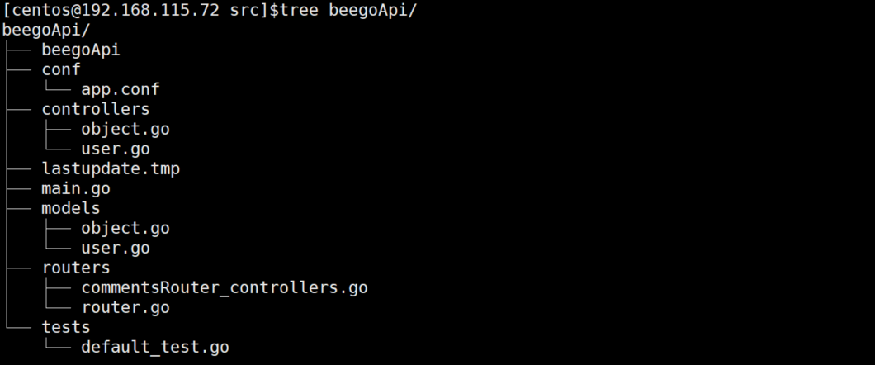

针对应用的测试用例

路由目录，主要涉及一些路由规则

数据处理层的目录

程序的统一入口文件

注解路由的缓存文件

控制器目录

配置文件目录